濮阳县土壤属性综合分析报告

一、报告概述
本报告基于濮阳县2024年土壤普查数据，对3个土壤属性进行统计分析。
分析属性包括：pH、阳离子交换量、交换性盐基总量。

1.1 综合评价
根据2024年濮阳县土壤普查结果，对pH、阳离子交换量（CEC）及交换性盐基总量三项关键属性进行分析，该地区土壤质量总体呈现“养分保蓄能力中等，但存在明显碱化趋势”的特征。
具体而言，土壤pH均值为8.53，属Ⅵ级强碱性范围，是当前最突出的限制因子。土壤碱化会固定磷、锌等养分，影响微生物活性与作物根系发育。阳离子交换量（CEC）均值为10.23 cmol(+)/kg，属Ⅳ级中等偏低水平，表明土壤保肥供肥能力一般。优势在于交换性盐基总量均值为8.83 cmol(+)/kg，达Ⅱ级较丰富水平，说明土壤盐基离子（如钙、镁、钾）储备相对充足，基础肥力尚可。
综上，该区域土壤主要不足在于碱性强且缓冲性能有限，优势是盐基养分基础较好。建议采取综合性改良措施：一是通过增施有机肥、酸性改良剂（如硫磺、石膏）及种植绿肥等措施，逐步降低土壤pH，改善理化性状；二是推行秸秆还田与保护性耕作，持续提升土壤有机质与CEC，增强保水保肥能力；三是依据土壤碱性与养分状况，优化肥料配方，提高肥料利用率，实现用地与养地相结合。

二、pH分析

2.1 统计概要
pH（）共有197个样点，均值为8.53，中位值为8.55，范围为2.00~9.21。制图总面积为19724.00亩。
根据濮阳县197个土壤样点的pH检测数据，该区域土壤整体呈强碱性。pH平均值为8.53，中位值为8.55，两者高度接近，表明数据分布较为集中。pH值范围在2.00至9.21之间，但极低值（2.00）可能为异常点或受特殊污染影响，主体土壤环境仍以碱性为主。
从等级分布来看，土壤pH值主要集中在Ⅴ级（弱碱性，pH 7.5-8.5）和Ⅵ级（碱性，pH 8.5-9.0），分别占43.7%和53.3%，合计占比超过97%。另有2.3%的样点达到Ⅶ级（强碱性，pH>9.0），而适宜大多数作物生长的中性至微酸性土壤（Ⅰ-Ⅳ级）占比极低，仅0.7%。这表明濮阳县土壤碱化问题非常普遍。
与全国土壤pH总体状况相比，该区域碱性程度显著偏高。这种强碱性土壤环境会降低磷、铁、锌等养分的有效性，可能对作物生长产生障碍，建议在农业管理中重点关注土壤改良与耐碱作物品种的选择。

2.2 等级分布
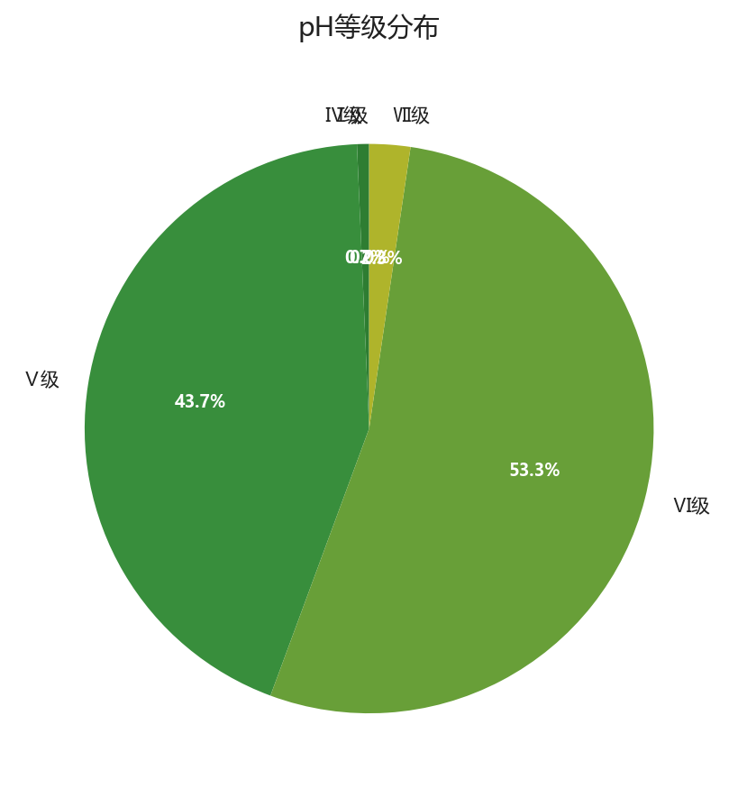

2.3 乡镇对比
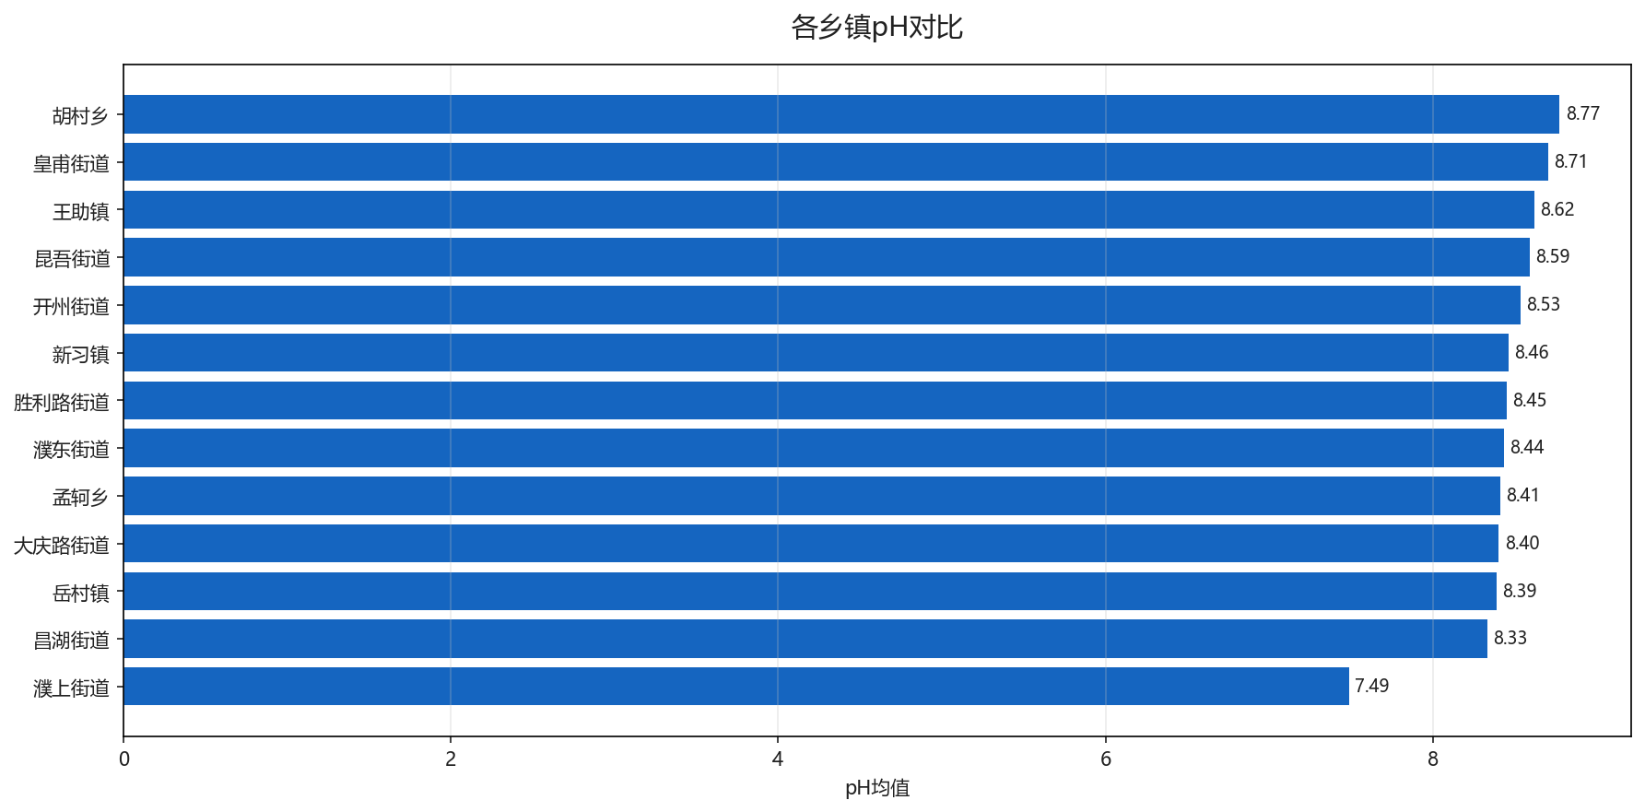

三、阳离子交换量分析

3.1 统计概要
阳离子交换量（cmol(+)/kg）共有199个样点，均值为10.23，中位值为9.57，范围为3.52~24.40。制图总面积为19731.00亩。
根据对濮阳县199个土壤样点的检测分析，该区域土壤阳离子交换量（CEC）平均值为10.23 cmol(+)/kg，中位值为9.57 cmol(+)/kg，整体处于中等偏低水平。数据分布范围较广（3.52 ~ 24.40 cmol(+)/kg），表明区域内土壤保肥供肥能力存在显著的空间异质性。从等级结构来看，土壤CEC以Ⅲ级（37.1%）和Ⅳ级（56.0%）为主，两者合计占比超过93%，反映出该地区绝大部分土壤的保肥能力中等至较低。仅有极少比例样点达到Ⅰ级（1.7%）和Ⅱ级（3.1%），同时存在少量保肥能力极弱的Ⅴ级土壤（2.2%）。与全国耕地土壤CEC普遍水平相比，濮阳县土壤整体保肥性能偏弱，这可能与当地土壤质地偏砂、有机质含量不足或矿物组成等因素有关。这种CEC状况意味着土壤对阳离子养分的吸附保持能力有限，在农业生产中需注意采取增施有机肥、改善土壤结构等措施以增强土壤肥力缓冲性能。

3.2 等级分布
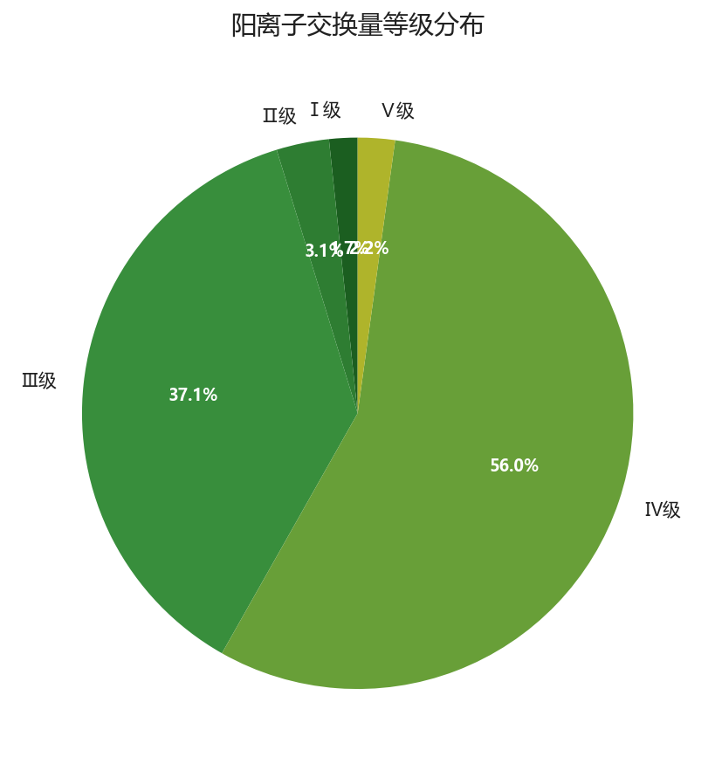

3.3 乡镇对比
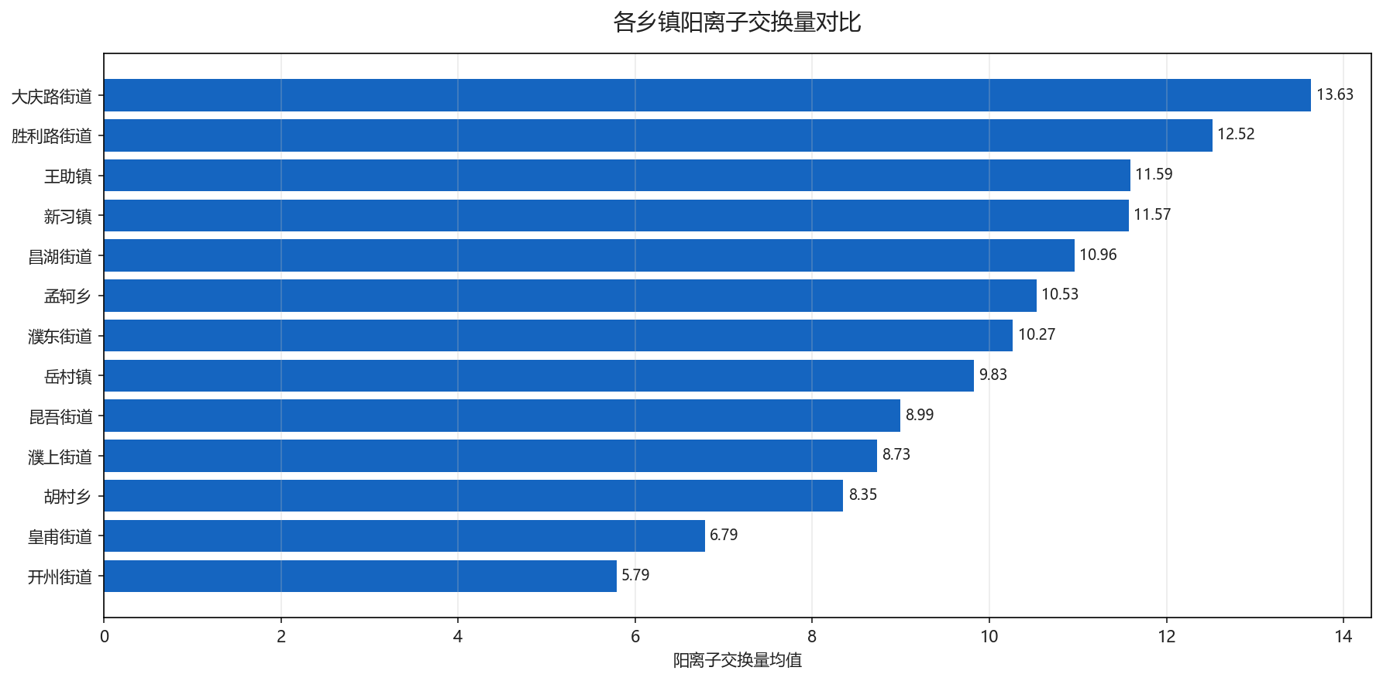

四、交换性盐基总量分析

4.1 统计概要
交换性盐基总量（cmol(+)/kg）共有199个样点，均值为8.83，中位值为8.43，范围为3.12~20.10。制图总面积为19731.00亩。
根据濮阳县199个土壤样点的检测数据，其交换性盐基总量平均值为8.83 cmol(+)/kg，中位值为8.43 cmol(+)/kg，整体处于中等偏上水平。数据分布范围较广（3.12 ~ 20.10 cmol(+)/kg），表明区域内土壤保肥供肥能力存在一定空间异质性。从等级分布来看，土壤交换性盐基总量以Ⅱ级（68.8%）为主体，辅以Ⅲ级（24.3%），两者合计占比超过93%，说明该区域绝大多数土壤的盐基饱和度较为适宜，有利于维持良好的土壤缓冲性能和养分有效性。Ⅰ级（4.5%）和Ⅳ级（2.2%）、Ⅴ级（0.2%）占比较低，反映出极高与极低盐基状况的土壤面积有限。与我国北方潮土区普遍水平相比，濮阳县土壤交换性盐基总量总体处于中等丰度范围，土壤盐基离子保持能力尚可，但需关注局部低值区可能存在的盐基淋失或酸化风险。

4.2 等级分布
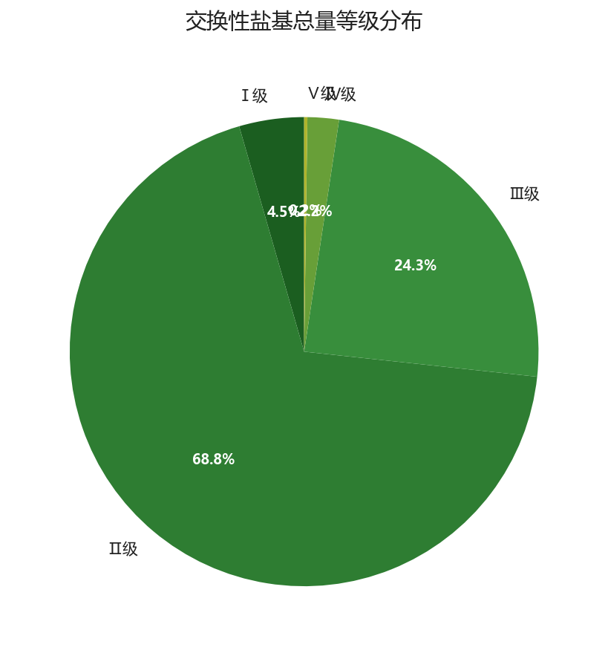

4.3 乡镇对比
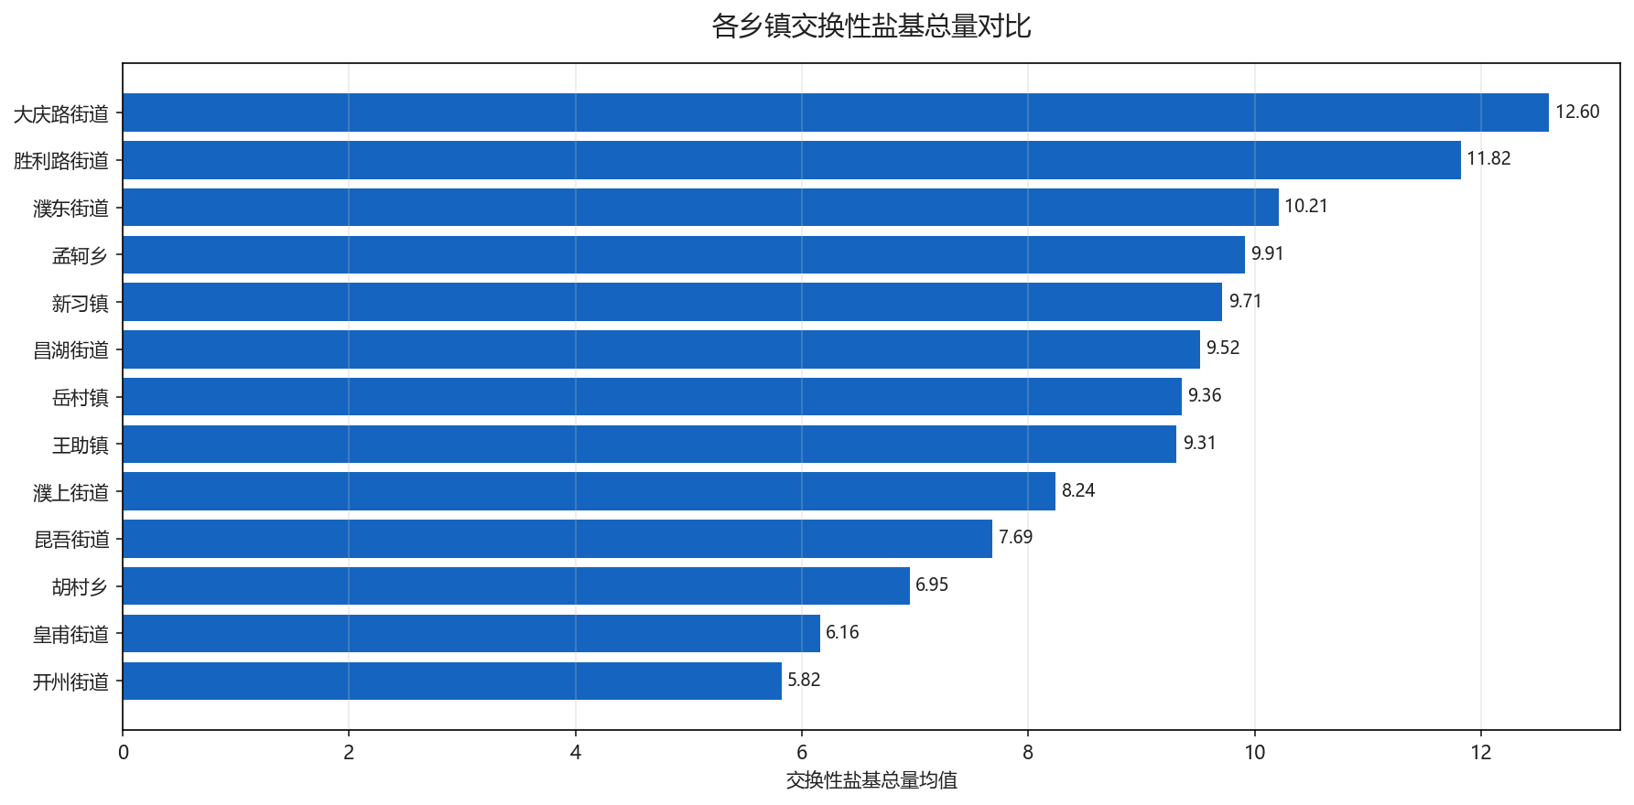

生成时间: 2025-12-07 20:48

